Túzok a 2014 év madara
A túzok (Otis tarda) hazánk és Európa legnagyobb termetű röpképes madara, a pusztai táj szimbóluma. Nyugat-Európa legtöbb országából kipusztult. A 20. század elején a Kárpát-medencében még összefüggő túzokpopuláció élt, az azóta eltelt időben azonban sok helyről eltűnt, vagy végnapjait éli. Legfőbb veszélyeztetőjévé az élőhelyeiket felszámoló intenzív agrárgazdálkodás bizonyult.
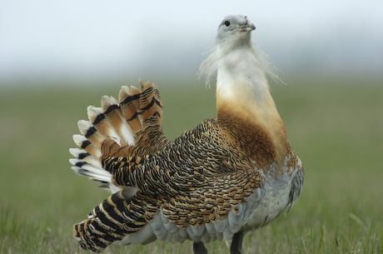
Az "Év madara" program célja és küldetése olyan fajok vagy madárcsoportok társadalmi szintű bemutatása, melyek védelmében a lakosság egészének vagy egyes csoportjainak különösen fontos szerepe van. Az idei év madarát rendhagyóan nem a közönség választotta szavazataik alapján, hanem az MME szakemberei, tekintettel arra, hogy egyesületünk 2014-ben ünnepli megalakulásának 40. évfordulóját. Ezen kerek szám alkalmából szeretnénk az érdeklődőkkel jobban megismertetni címermadarunkat.
Elterjedés
A túzok elterjedési területe Marokkótól az Amur torkolatvidékéig nyúlik, az eurázsiai szteppövezetben. Az egykor összefüggő európai állomány feldarabolódott. Hazánkban az utóbbi évek felmérései szerint jelentős állományai csupán a Kisalföldön, a Duna-menti síkságon, a Nagy-Sárréten, a Bihari-síkon és a Hortobágy térségében maradtak fenn.
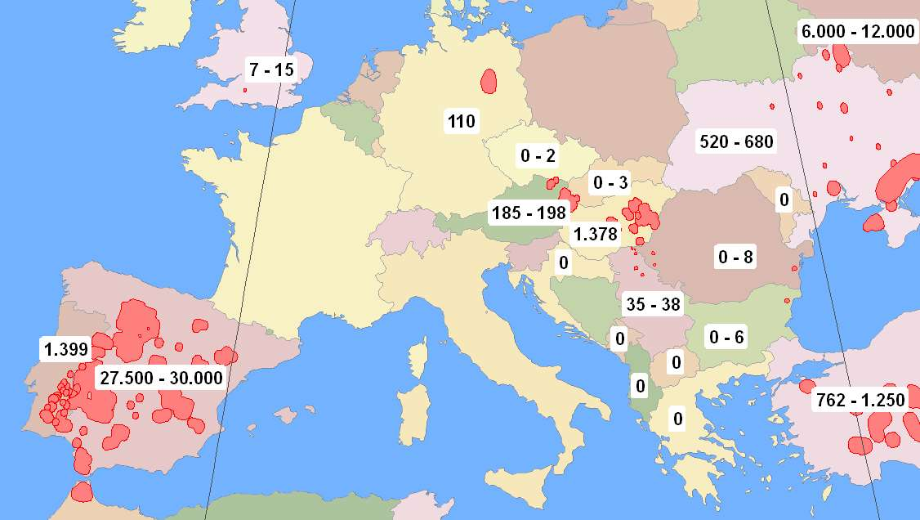
A túzok elterjedése és populációinak nagysága Európában, 2008-ban
(Forrás: http://www.grosstrappe.at)
Állománynagyság
A Kárpát-medencében az 1900-as évek elején legkevesebb 12 000 túzok élt. A trianoni határokon belüli populáció létszáma mintegy 8 000 lehetett, amely a II. világháborúig gyakorlatilag nem változott. Ezt követően azonban folyamatos csökkenés kezdődött, de a rendszeres felmérés csak 1969-ben indult meg, amikor 2 765 példányt regisztráltak. Napjainkban létszáma 1 500 egyed körül stabilizálódott.
Élőhely
A túzok a nyílt területek madara. Egyaránt megtalálja életfeltételeit a füves pusztákon és a nagyüzemi mezőgazdasági környezetben is. Utóbbi területek bővebb táplálékkínálatot, kedvezőbb mikroklímát biztosítanak számára, mint a természetes élőhelyek.
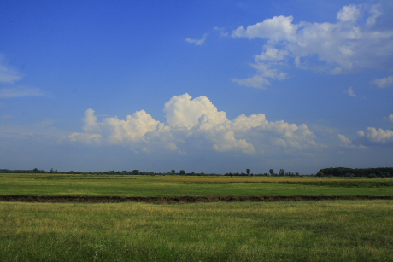 | 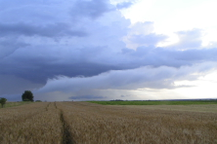
Gyep  (Fotó: Orbán Zoltán) | Gabonatábla  (Fotó: Aczél Gergely)
Ugyanakkor fészkei itt súlyosan veszélyeztetettek a fészkeléssel azonos időpontban történő mezőgazdasági munkálatok miatt. Legkedveltebb élőhelyei a gyepek, a lucernások, a gabonatáblák és ezek tarlói, illetve télen a repceföldek.
Költés
A hímek udvarlása – a dürgés – az időjárástól függően március végétől május elejéig, közepéig tart. A tojók többnyire a dürgőhely környékén választanak maguknak fészkelőhelyet.

Dürgés
(Festmény: Kókay Szabolcs)
A tyúkok fészkelésre leggyakrabban a gyepet, a lucernát és az őszi búzát választják. A fészkelőhely kiválasztásában a növényzet magasságának van meghatározó szerepe. A fészkelés április közepétől június közepéig tart, ritkán még augusztusban is találkozni röpképtelen fiókát vezetgető tojóval.
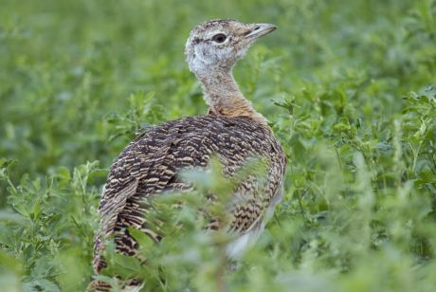 | 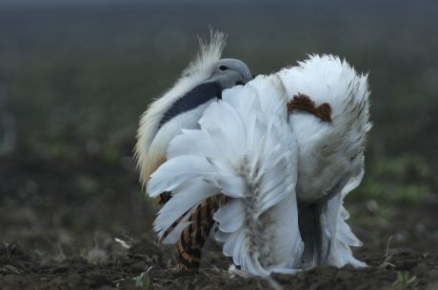
Túzok tojó  (Fotó: Motkó Béla) | Túzok kakas  (Fotó: Motkó Béla)
Fészekalja általában 2, ritkábban 3, vagy 1 tojásból áll. A kakasok 4–6, a tyúkok 4 éves korukra válnak ivaréretté.
Táplálkozás
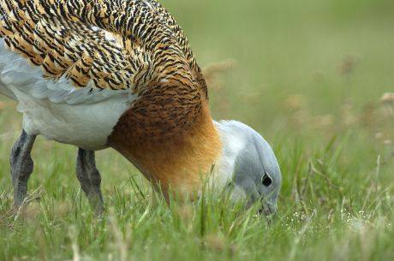
A túzok egyaránt fogyaszt növényi és állati eredetű táplálékot.
(Fotó: Motkó Béla)
Tavaszi időszakban a kifejlett állatok táplálékában magvak, levelek, hajtások, bogarak, egyenesszárnyúak, hernyók, esetenként kisemlősök, gyíkok, madárfiókák is megtalálhatóak.Télen kifejezetten növényevő, különösen kedveli a repce levelét. A fiókák az első két hétben rovart, ezt követően egyre több növényi táplálékot fogyasztanak.
Vonulás
A Kárpát-medencében élő túzokpopuláció általában nem vonul. A hideg, jeges, havas telek azonban gyakran dél felé kényszerítik. Ilyenkor eljutnak Olaszországba és Albániába is. Az ilyen nagy távolságú kóborlás során gyakran jelentős veszteség éri az állományt.
Veszélyeztető tényezők és védelem
Az elmúlt négy évtizedben a magyar túzokállomány legfőbb veszélyeztetőjévé az élőhelyeiket felszámoló intenzív agrárgazdálkodás, az ütközésveszélyes elektromos vezetékek, a fészekragadozó rókák, vaddisznók és kóbor kutyák elszaporodása vált.
Védelmének első lépése az ivararányt rendkívül kedvezőtlenül átalakító vadászat (kakasok kilövése) korlátozása, majd teljes tilalma, végül az 1970-es védetté nyilvánítás volt. Hazánkban a túzok jelenleg fokozottan védett madár, természetvédelmi értéke 1 000 000 Ft.
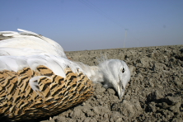 | 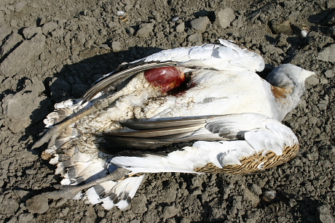
 | 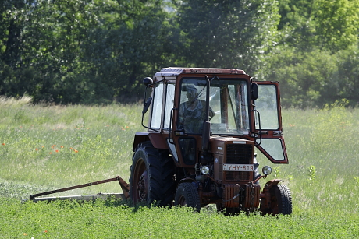
Áramütés (Fotó: Lóránt Miklós), Élőhelyek zavarása
(Fotó: Vidra Tamás, Orbán Zoltán)
A magyar túzokvédelem módszere kezdetben a veszélyeztetett fészekaljak mentése, a tojások keltetése, a fiókák mesterséges felnevelése és visszavadítása volt. Ennek megvalósítására 1975-ben létrehozták a Dévaványai Túzokrezervátumot. Mivel gyakorlati eredmények nem születtek, ezért a fiókanevelési és elvadítási módszerrel fel kellett hagyni, mint az állomány megmentésének egyedüli eszközével. A hangsúly a szabadtéri és az élőhelyvédelmi megoldások felé tolódott. Napjainkban már az agrártámogatási rendszerek alkalmazása nagyban segíti a túzokállomány hosszútávú megőrzését.
 | 
Túzokvédelmi tevékenységek: Fire fly (Fotó: Orbán Zoltán),
Agrár-környezetgazdálkodás (Fotó: Motkó Béla)
Az MME a ’80-as évek végétől alapvető szerepet játszott a faj védelmében. Egyesületünk ott volt a Túzokvédelmi Munkacsoport 1988-as megalakulásánál, melynek jelenleg is tagja, illetve partnerként részt vettünk a 2004-2008 között zajló túzokvédelmi LIFE programban is. Nem véletlen tehát, hogy szervezetünk jelképe máig a Muray Róbert festőművész (1931–2009) által rajzolt túzok. Jelenleg egyesületünk csak korlátozottan tud részt venni a túzokvédelmi munkában, források hiányában. Segítséget nyújtunk a szinkronszámlálások lebonyolításában és szakmai anyagok véleményezésében. A túzoknépesség elterjedési területére eső nemzeti park igazgatóságok viszont mindent megtesznek ennek a csodálatos fajnak a hosszútávú megőrzése érdekében.
A fenti kis kép:Túzok
(Fotó: Motkó Béla)
http://www.europamadarai.hu/?p=1279
www.europamadarai.hu

